HDGM系统架构设计

编号：Zpark-HDGM-HLD
版本 1.0

作者： |  | 日期：
Email： |  | 组号：
审批： |  | 日期：

变更记录

日期 | 版本 | 变更说明 | 作者
 | 1.0 | 创建

1. 引言

文档目的
本文档定义软件系统的架构以及全局性的设计元素、算法。
本文档将作为详细设计、数据库设计的依据。

读者
软件设计工程师、软件编码工程师、软件测试工程师。

技术选择
采用J2EE，即客户端页面为JSP，服务器端业务逻辑采用Java语言实现，实体类为JavaBean，Web服务器采用tomcat6.0。

逻辑分层结构

表示层
控制层
业务层
数据库
数据访问层

图1 系统架构模型示意图
表示层：采用Java Web开发技术。
控制层：采用Struts的Action组件（或者J2EE中的Servlet组件）。
业务层：封装业务逻辑（业务JavaBean）。
数据访问层：负责访问数据库，处理事务（数据访问JavaBean）。
数据库存储层：MySQL数据库。

设计元素的映射
1、每个页面映射到一个JSP页面。
2、每个控制类映射到两个类，一个是表现控制层的Action/Servlet；另一个是业务层的业务接口(实现类)。业务类的接口与上层的Action/Servlet通信。 Action/Servlet位于表现控制层，业务接口及其实现类位于业务逻辑层。
3、每个实体类映射到两个类，一个是仅包含属性的类，成为PO，其符合JavaBean规范，也叫“值对象”；另一个是DAO类，包含操作方法的类，专门用于访问数据库(也可增加DAO的接口)，DAO位于数据访问层。
4、另一个JavaBean称为“VO”，是Action用的，最好与“PO”分开。

根据以上映射原则，将鲁棒性分析中的分析类映射为架构中的各个类，如下表所示：
注：灰色底部分为鲁棒性分析中的分析类表
模块名 | 分析类名称 | 分析类类型 | 映射到架构上的  设计类名称 | 设计类类型
器材管理模块 | FR-QCGL-1 | 边界类 | post_addMachine.jsp | JSP页面
器材管理模块 | FR-QCGL-2 | 边界类 | post_repairMachine.jsp | JSP页面
器材管理模块 | FR-QCGL-3 | 边界类 | post_deleteMachine.jsp | JSP页面
器材管理模块 | FR-QCGL-4 | 边界类 | post_searchMachine.jsp | JSP页面
器材管理模块 | FR-QCGL-5 | 边界类 | post_rentMachine.jsp | JSP页面
器材管理模块 | FR-QCGL-6 | 边界类 | post_recycleMachine.jsp | JSP页面
器材管理模块 | FR-QCGL-7 | 边界类 | post_standardMachine.jsp | JSP页面
器材管理模块 | 主页面 | 边界类 | index.jsp | JSP页面
器材管理模块 | 异常页面 | 边界类 | exception.jsp | JSP页面
器材管理模块 | addMachineControl | 控制类 | addMachineAction.java | Action
器材管理模块 | addMachineControl | 控制类 | <<interface>> QcglService.java中的方法：addMachine() | 业务接口：QcglService
器材管理模块 | repairMachineControl | 控制类 | repairMachineAction.java | Action
器材管理模块 | repairMachineControl | 控制类 | <<interface>> QcglService.java中的方法：repairMachine() | QcglService
器材管理模块 | deleteMachineControl | 控制类 | deleteMachineAction.java | Action
器材管理模块 | deleteMachineControl | 控制类 | <<interface>> QcglService.java中的方法：deleteMachine() | QcglService
器材管理模块 | searchMachineControl | 控制类 | searchMachineAction.java | Action
器材管理模块 | searchMachineControl | 控制类 | <<interface>> QcglService.java中的方法：searchMachine() | QcglService
器材管理模块 | rentMachineControl | 控制类 | rentMachineAction.java | Action
器材管理模块 | rentMachineControl | 控制类 | <<interface>> rentMachine.java中的方法：rentMachine() | QcglService
器材管理模块 | recycleMachineControl | 控制类 | recycleMachineAction.java | Action
器材管理模块 | recycleMachineControl | 控制类 | <<interface>> QcglService.java中的方法：recycleMachine() | QcglService
器材管理模块 | Machine | 实体类 | QcglDao.java | DAO组件
器材管理模块 | Machine | 实体类 | Machine.java | PO值对象
器材管理模块 |  |  | MachineVO.java | VO值对象
器材管理模块 |  |  | Connection.java | 连接数据库
器材管理模块 |  |  | 其它类 | 公共类；  样式文件；  JS文件；  配置文件；等等
赛事管理模块 | FR-SSGL -1 | 边界类 | post_relationship_newRace.jsp  post_relationship_equipment.jsp  post_relationship_venue.jsp | JSP页面
赛事管理模块 | FR-SSGL -2 | 边界类 | post_relationship_cancelRace.jsp | JSP页面
赛事管理模块 | FR-SSGL -3 | 边界类 | post_relationship_queryRace.jsp | JSP页面
赛事管理模块 | FR-SSGL -4 | 边界类 | post_relationship_inform.jsp | JSP页面
赛事管理模块 | 主页面 | 边界类 | index.jsp | JSP页面
赛事管理模块 | 异常页面 | 边界类 | exception.jsp | JSP页面
赛事管理模块 | newRaceControl | 控制类 | NewRaceAction.java | Action
赛事管理模块 |  |  | <<interface>> SsglService.java中的方法：newRace() | 业务接口：SslgService
赛事管理模块 | equipmentControl | 控制类 | equipmentAction.java | Action
赛事管理模块 |  |  | <<interface>> SslgService.java中的方法：equipment() | SslgService
赛事管理模块 |  |  | SslgServiceImp.java | 业务接口的实现类
赛事管理模块 | venueControl | 控制类 | venueAction.java | Action
赛事管理模块 |  |  | <<interface>> SslgService.java中的方法：UpdatePosition() | SslgService
赛事管理模块 |  |  | SslgServiceImp.java | 业务接口的实现类
赛事管理模块 | cancelRaceControl | 控制类 | CancelRaceAction.java | Action
赛事管理模块 |  |  | <<interface>> SslgService.java中的方法：cancelRace() | SslgService
赛事管理模块 | queryRaceControl | 控制类 | queryRaceAction.java | Action
赛事管理模块 |  |  | <<interface>> SslgService.java中的方法：queryRace() | SslgService
赛事管理模块 | informControl | 控制类 | informAction.java | Action
赛事管理模块 |  |  | <<interface>> SslgService.java中的方法：inform() | SslgService
赛事管理模块 | Race | 实体类 | SslgDao.java | DAO组件
赛事管理模块 |  |  | Race.java | PO值对象
赛事管理模块 |  |  | RaceVO.java | VO值对象
赛事管理模块 |  |  | Connection.java | 连接数据库
赛事管理模块 |  |  | 其它类 | 公共类；  样式文件；  JS文件；  配置文件；等等
场地管理模块 | FR-CDGL -1 | 边界类 | post_relationship_newfield.jsp | JSP页面
场地管理模块 | FR-CDGL -2 | 边界类 | post_relationship_deletefield.jsp | JSP页面
场地管理模块 | FR-CDGL -3 | 边界类 | post_relationship_bookingfield.jsp | JSP页面
场地管理模块 | FR-CDGL -4 | 边界类 | post_relationship_cancelbooking.jsp | JSP页面
场地管理模块 | FR-CDGL -5 | 边界类 | post_relationship_changebooking.jsp | JSP页面
场地管理模块 | FR-CDGL -6 | 边界类 | post_relationship_handlebreak.jsp | JSP页面
场地管理模块 | FR-CDGL -7 | 边界类 | post_relationship_reservedfield.jsp | JSP页面
场地管理模块 | FR-CDGL -8 | 边界类 | post_relationship_classusefield.jsp | JSP页面
场地管理模块 | FR-CDGL -9 | 边界类 | post_relationship_queryfield.jsp | JSP页面
场地管理模块 | FR-CDGL -10 | 边界类 | post_relationship_usefield.jsp | JSP页面
场地管理模块 | 主页面 | 边界类 | index.jsp | JSP页面
场地管理模块 | 异常页面 | 边界类 | exception.jsp | JSP页面
场地管理模块 | newFieldControl | 控制类 | NewFieldControlAction.java | Action
场地管理模块 |  |  | <<interface>> CdglService.java中的方法：NewField() | 业务接口：CdglService
场地管理模块 | deleteFieldControl | 控制类 | DeleteFieldAction.java | Action
场地管理模块 |  |  | <<interface>> CdglService.java中的方法：DeleteField() | CdglService
场地管理模块 | bookingFieldControl | 控制类 | BookingFieldAction.java | Action
场地管理模块 |  |  | <<interface>> CdglService.java中的方法：BookingField() | CdglService
场地管理模块 | cancelBookingControl | 控制类 | CancelBookingAction.java | Action
场地管理模块 |  |  | <<interface>> CdglService.java中的方法：CancelBooking() | CdglService
场地管理模块 | changeBookingControl | 控制类 | ChangeBookingAction.java | Action
场地管理模块 |  |  | <<interface>> CdglService.java中的方法：ChangeBooking() | CdglService
场地管理模块 | handleBreakControl | 控制类 | HandleBreakAction.java | Action
场地管理模块 |  |  | <<interface>> CdglService.java中的方法：HandleBreak() | CdglService
场地管理模块 | reservedFieldControl | 控制类 | ReservedFieldAction.java | Action
场地管理模块 |  |  | <<interface>>CdglService.java中的方法：ReservedField() | CdglService
场地管理模块 | classUseFieldControl | 控制类 | ClassUseFieldAction.java | Action
场地管理模块 |  |  | <<interface>>CdglService.java中的方法：ClassUseField() | CdglService
场地管理模块 | queryFieldControl | 控制类 | QueryField.java | Action
场地管理模块 |  |  | <<interface>>CdglService.java中的方法：QueryField() | CdglService
场地管理模块 | useFieldControl | 控制类 | UseFieldAction.java | Action
场地管理模块 |  |  | <<interface>>CdglService.java中的方法：UseField() | CdglService
场地管理模块 |  |  | CdglServiceImp.java | 业务接口的实现类
场地管理模块 | Field | 实体类 | CdglDao.java | DAO组件
场地管理模块 |  |  | Field.java | PO值对象
场地管理模块 |  |  | FieldVO.java | VO值对象
场地管理模块 |  |  | Connection.java | 连接数据库
场地管理模块 |  |  | 其它类 | 公共类；  样式文件；  JS文件；  配置文件；等等
运维管理模块 | HDGM-YWGL-1 | 边界类 | ywgl_index.jsp | JSP页面
运维管理模块 | HDGM-YWGL-2 | 边界类 | ywgl_show_financialstatements.jsp | JSP页面
运维管理模块 | HDGM-YWGL-3 | 边界类 | ywgl_detail_financial statements.jsp | JSP页面
运维管理模块 | HDGM-YWGL-4 | 边界类 | ywgl_update_financial statements.jsp | JSP页面
运维管理模块 | HDGM-YWGL-5 | 边界类 | ywgl_delete_financial statements.jsp | JSP页面
运维管理模块 | 主页面 | 边界类 | index.jsp | JSP页面
运维管理模块 | 异常页面 | 边界类 | exception.jsp | JSP页面
运维管理模块 | FinancialStatementControl | 控制类 | FinancialStatementControl.java | Action
运维管理模块 |  |  | <<interface>> YwglService.java中的方法：ShowFinancialStatement () | 业务接口：YwglService
运维管理模块 | DetailInformationControl | 控制类 | DetailInformationAction.java | Action
运维管理模块 |  |  | <<interface>> YwglService.java中的方法：DetailInformation () | YwglService
运维管理模块 | UpdateRecordControl | 控制类 | UpdateRecordAction.java | Action
运维管理模块 |  |  | <<interface>> YwglService.java中的方法：UpdateRecord () | YwglService
运维管理模块 | NewRecordControl | 控制类 | NewRecordAction.java | Action
运维管理模块 |  |  | <<interface>> YwglService.java中的方法：NewRecord() | YwglService
运维管理模块 | DeleteRecordControl | 控制类 | DeleteRecordAction.java | Action
运维管理模块 |  |  | <<interface>> YwglService.java中的方法：DeleteRecord () | YwglService
运维管理模块 |  |  | YwglServiceImp.java | 业务接口的实现类
运维管理模块 | FinancialInformation | 实体类 | FinancialInformationDao.java | DAO组件
运维管理模块 |  |  | FinancialInformation.java | PO值对象
运维管理模块 |  |  | FinancialInformationVO.java | VO值对象
运维管理模块 |  |  | Connection.java | 连接数据库
运维管理模块 |  |  | 其它类 | 公共类；  样式文件；  JS文件；  配置文件；等等
用户管理模块 | ESM-YHGL-1 | 边界类 | post_query.jsp | JSP页面
用户管理模块 | ESM-YHGL-2 | 边界类 | post_add.jsp | JSP页面
用户管理模块 | ESM-YHGL-3 | 边界类 | post_relationship_add.jsp | JSP页面
用户管理模块 | ESM-YHGL-4 | 边界类 | post_relationship_add_updown.jsp | JSP页面
用户管理模块 | ESM-YHGL-5 | 边界类 | post_relationship_delete.jsp | JSP页面
用户管理模块 | ESM-YHGL-6 | 边界类 | post_relationship_delete_updown.jsp | JSP页面
用户管理模块 | ESM-YHGL-7 | 边界类 | post_relationship_query.jsp | JSP页面
用户管理模块 | 主页面 | 边界类 | index.jsp | JSP页面
用户管理模块 | 异常页面 | 边界类 | exception.jsp | JSP页面
用户管理模块 | newAdminControl | 控制类 | NewAdminControl.java | Action
用户管理模块 |  |  | <<interface>> YhglService.java中的方法：newAdmin() | 业务接口：YhglService
用户管理模块 | deleteAdminControl | 控制类 | DeleteAdminAction.java | Action
用户管理模块 |  |  | <<interface>> YhglService.java中的方法：DeleteAdmin() | YhglService
用户管理模块 | queryAdminControl | 控制类 | QueryAdminAction.java | Action
用户管理模块 |  |  | <<interface>> YhglService.java中的方法：QueryAdmin() | YhglService
用户管理模块 | registerStuControl | 控制类 | RegisterStuAction.java | Action
用户管理模块 |  |  | <<interface>> YhglService.java中的方法：RegisterStu() | YhglService
用户管理模块 | SigninStuControl | 控制类 | SigninStuAction.java | Action
用户管理模块 |  |  | <<interface>> YhglService.java中的方法：SigninStu() | YhglService
用户管理模块 | SigninAdminControl | 控制类 | SigninAdminAction.java | Action
用户管理模块 |  |  | <<interface>> YhglService.java中的方法：SigninAdmin() | YhglService
用户管理模块 | changePasswordControl | 控制类 | changePasswordAction.java | Action
用户管理模块 |  |  | <<interface>> YhglService.java中的方法：changePassword() | YhglService
用户管理模块 |  |  | YhglServiceImp.java | 业务接口的实现类
用户管理模块 | Administrator | 实体类 | YhglAdminDao.java | DAO组件
用户管理模块 |  |  | Administrator.java | PO值对象
用户管理模块 |  |  | AdminVO.java | VO值对象
用户管理模块 | Student | 实体类 | YhglStuDao.java | DAO组件
用户管理模块 |  |  | Student.java | PO值对象
用户管理模块 |  |  | StuVO.java | VO值对象
用户管理模块 |  |  | Connection.java | 连接数据库
用户管理模块 |  |  | 其它类 | 公共类；  样式文件；  JS文件；  配置文件；等等

包结构设计
规划包的结构可以按横向绘画或按纵向规划。
横向：以层为考虑，每层键一个包，包内建不同组件的子包。
纵向：以模块为考虑，每模块建一个包，包内建各层的子包。

本系统是横向规划，每层建一些包：
（1）页面包：存放模块的页面；可配合css包、js包等，分别存放页面样式文件和JavaScript代码文件。
（2）Action包：存放模块的所有Action，每个用例一个Action。
（3）业务逻辑包：存放模块的业务接口和业务实现类。
（4）数据访问包：存放DAO接口和DAO实现类。
（5）公共组件包：存放一些公共组件。
（6）JavaBean包：VO包和PO包；VO包中的JavaBean为Action所用，PO包中的JavaBean为DAO所用。

“器材管理”模块的包设计
1、页面包名称：“jsp.qcgl”；
2、css包名称：“css.qcgl”；
3、js包名称；“js.qcgl”；
4、Action包名称：“ action.qcgl”，其中有本模块的所有Action类；
5、VO包名称：“VO.qcgl”，其中有类“MachineVO”；
6、业务逻辑包名称：“ service.qcgl”，其中又有接口“QcglService”和实现类“QcglServiceImp”
7、数据访问包：“ dao.qcgl” ，其中有DAO类“qcglDao”
8、PO包名称：“PO.qcgl”，其中有PO类“Position”；
9、JDBC包名称：“JDBC”，其中有链接数据库类“Connection”
10、公共包名称：“util.qcgl”。

“赛事管理”模块的包设计
1、页面包名称：“jsp.ssgl”；
2、css包名称：“css.ssgl”；
3、js包名称；“js.ssgl”；
4、Action包名称：“ action.ssgl”，其中有本模块的所有Action类；
5、VO包名称：“VO.ssgl”，其中有类“RaceVO”；
6、业务逻辑包名称：“ service.ssgl”，其中又有接口“ssglService”和实现类“ssglServiceImp”
7、数据访问包：“ dao.ssgl” ，其中有DAO类“ssglDao”
8、PO包名称：“PO.ssgl”，其中有PO类“Race”；
9、JDBC包名称：“JDBC”，其中有链接数据库类“Connection”
10、公共包名称：“util.ssgl”。

“运维管理”模块的包设计
1、页面包名称：“jsp.ywgl”；
2、css包名称：“css.ywgl”；
3、js包名称；“js.ywgl”；
4、Action包名称：“ action.ywgl”，其中有本模块的所有Action类；
5、VO包名称：“VO.ywgl”，其中有类“FieldVO”；
6、业务逻辑包名称：“ service.ywgl”，其中又有接口“YwglService”和实现类“YwglServiceImp”
7、数据访问包：“ dao.ywgl” ，其中有DAO类“ywglDao”
8、PO包名称：“PO.ywgl”，其中有PO类“Field”；
9、JDBC包名称：“JDBC”，其中有链接数据库类“Connection”
10、公共包名称：“util.ywgl”。

“场地管理”模块的包设计
1、页面包名称：“jsp.cdgl”；
2、css包名称：“css.cdgl”；
3、js包名称；“js.cdgl”；
4、Action包名称：“ action.cdgl”，其中有本模块的所有Action类；
5、VO包名称：“VO.cdgl”，其中有类“FieldVO”；
6、业务逻辑包名称：“ service.cdgl”，其中又有接口“CdglService”和实现类“CdglServiceImp”
7、数据访问包：“ dao.cdgl” ，其中有DAO类“cdglDao”
8、PO包名称：“PO.cdgl”，其中有PO类“Field”；
9、JDBC包名称：“JDBC”，其中有链接数据库类“Connection”
10、公共包名称：“util.cdgl”。

“用户管理”模块的包设计
1、页面包名称：“jsp.yhgl”；
2、css包名称：“css.yhgl”；
3、js包名称；“js.yhgl”；
4、Action包名称：“ action.yhgl”，其中有本模块的所有Action类；
5、VO包名称：“VO.yhgl”，其中有类“FieldVO”；
6、业务逻辑包名称：“ service.yhgl”，其中又有接口“YhglService”和实现类“YhglServiceImp”
7、数据访问包：“ dao.yhgl” ，其中有DAO类“yhglDao”
8、PO包名称：“PO.yhgl”，其中有PO类“Field”；
9、JDBC包名称：“JDBC”，其中有链接数据库类“Connection”
10、公共包名称：“util.yhgl”。

总包图
器材管理模块：
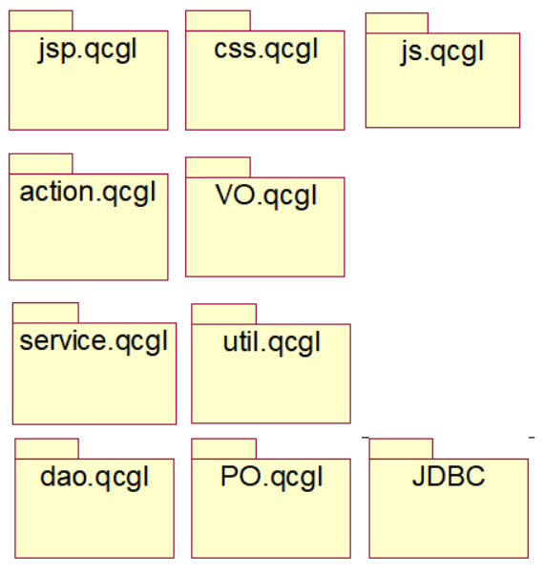
赛事管理模块：
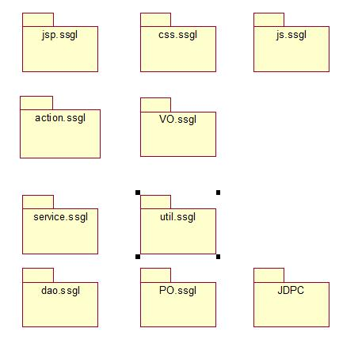
运维管理模块：
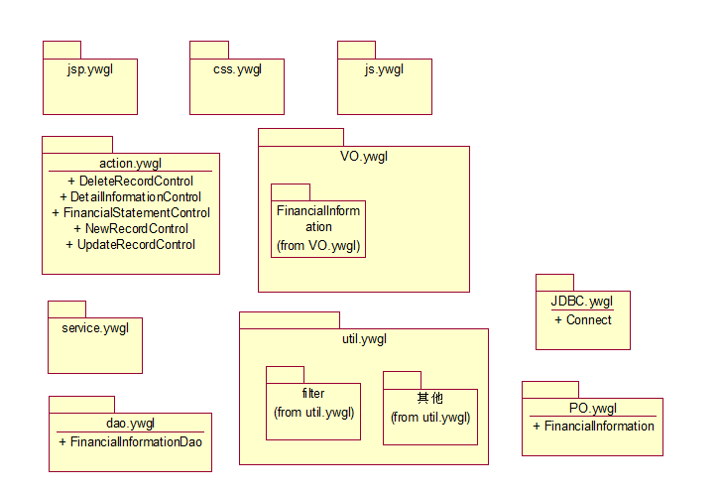
场地管理模块：
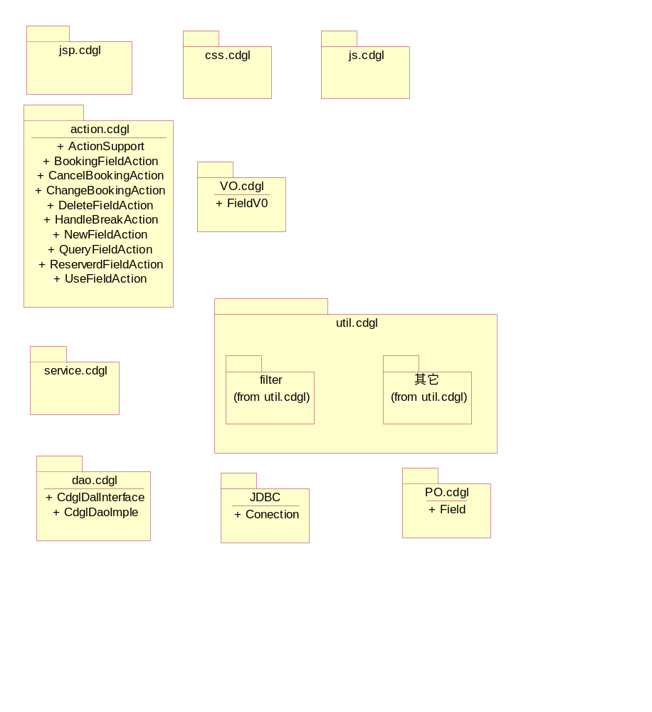
用户管理模块：
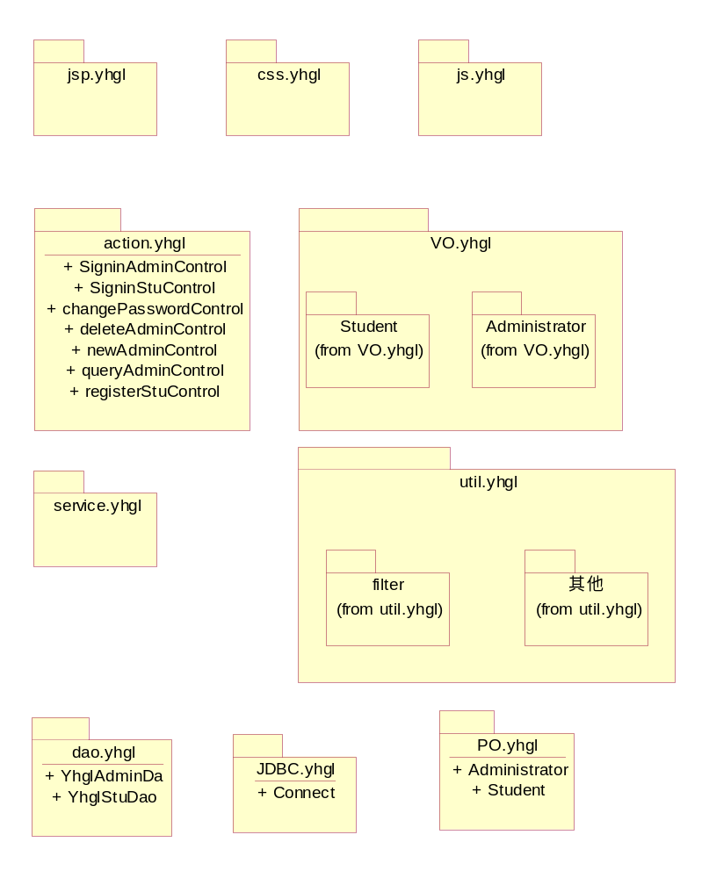

页面层
器材管理模块：
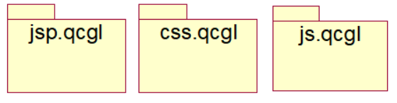
赛事管理模块：
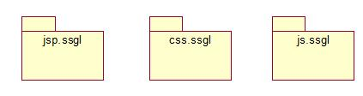
运维管理模块：
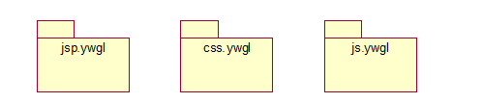
场地管理模块：
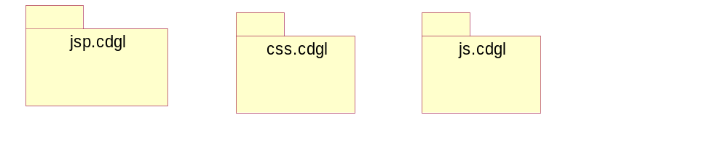
用户管理模块：
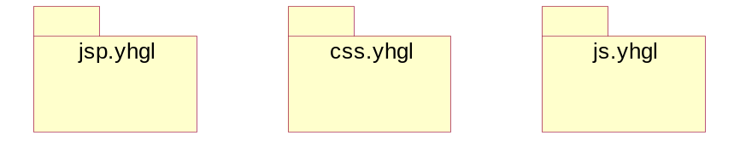

页面控制层：
器材管理模块：
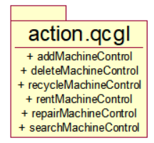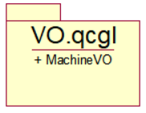
赛事管理模块：
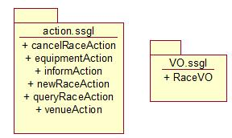
运维管理模块：
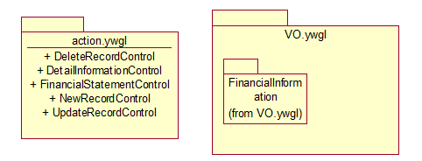
场地管理模块：
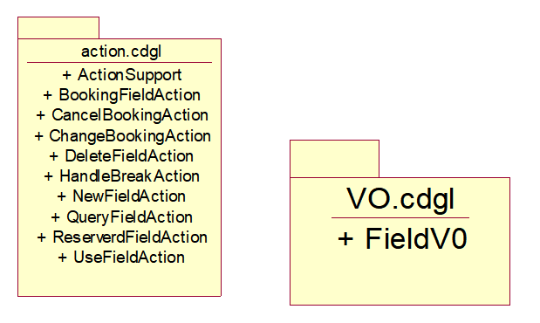
用户管理模块：
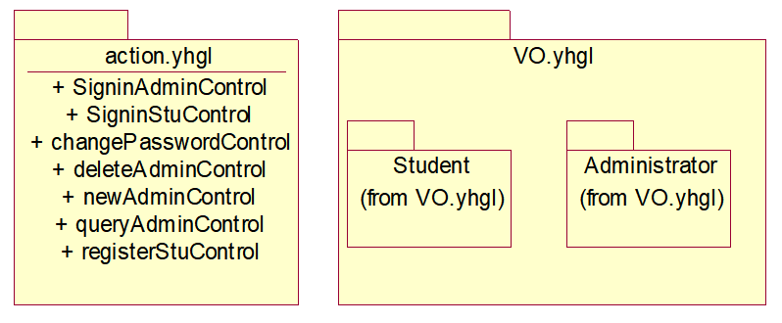

业务逻辑层：
器材管理模块：
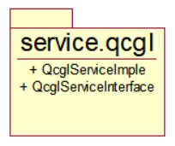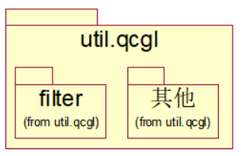
赛事管理模块：
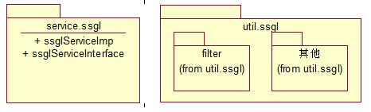
运维管理模块：
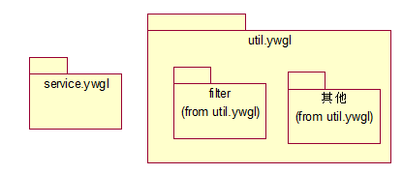
场地管理模块：
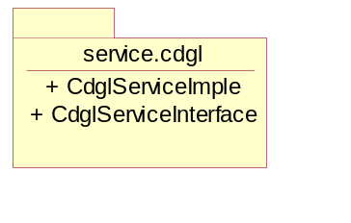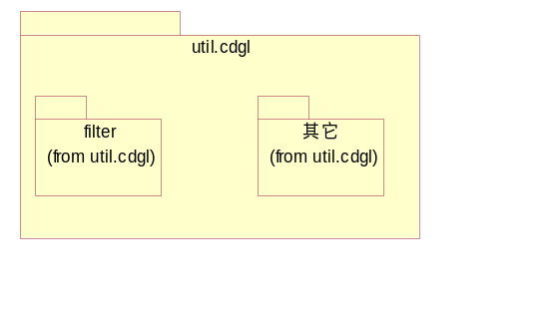
用户管理模块：
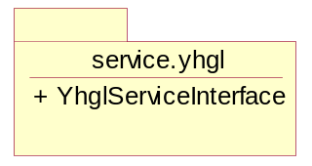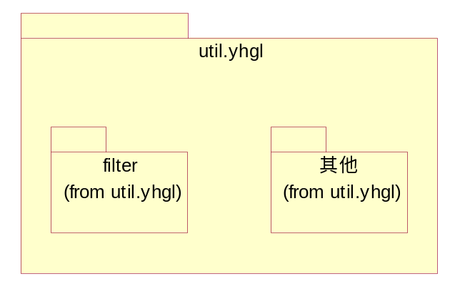

数据访问层：
器材管理模块：

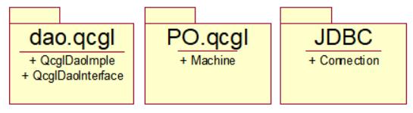
赛事管理模块：
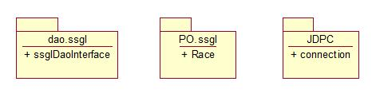
运维管理模块：
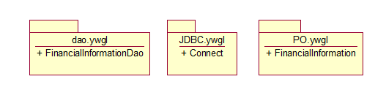
场地管理模块：
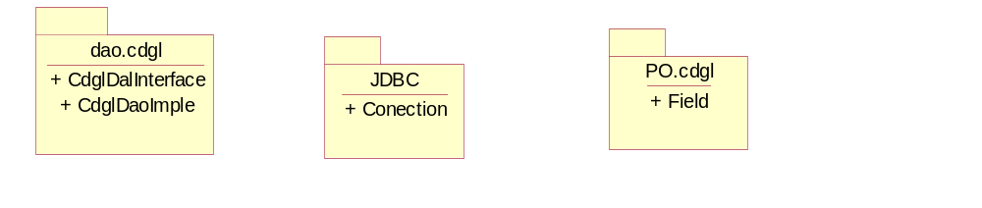
用户管理模块：
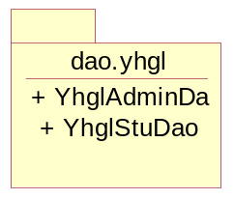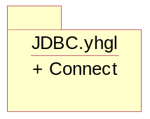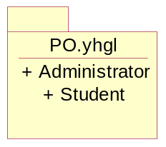

脚本语言
在JSP中采用JavaScript脚本语言，验证表单数据的完整性，有效性。
如“新建岗位”用例中的岗位信息是否完整，是否符合数据字典和规则。
验证用户“修改密码”用例的两次新密码输入是否相等。
其它一些需要在页面进行的处理逻辑。

调用关系图——组织结构管理调用关系图
器材管理模块：
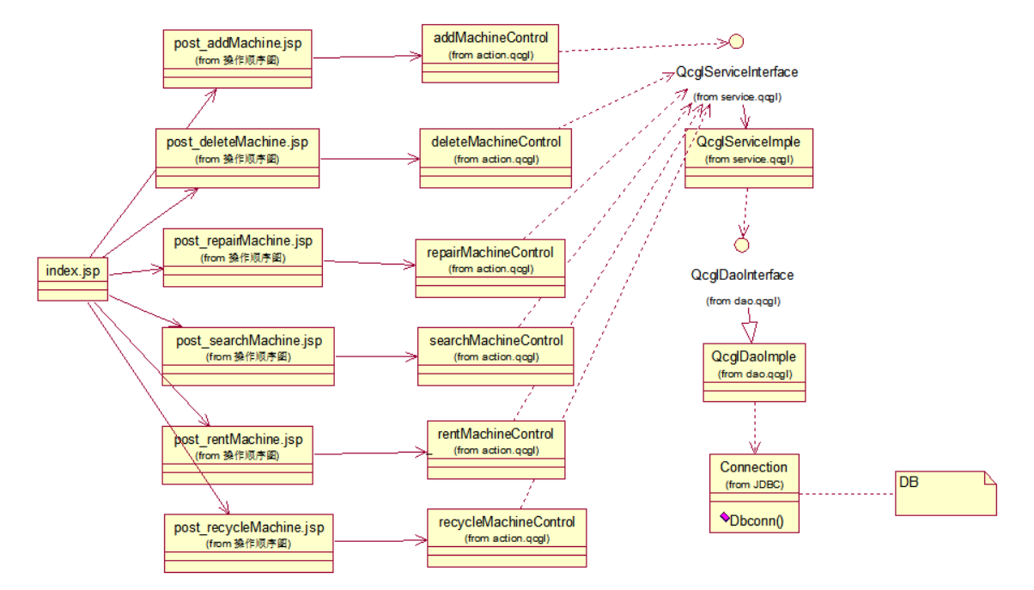
赛事管理模块：
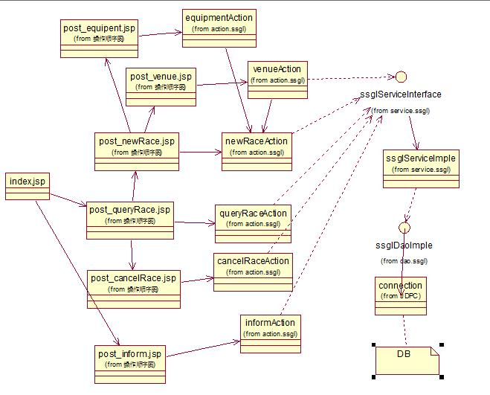
运维管理模块：
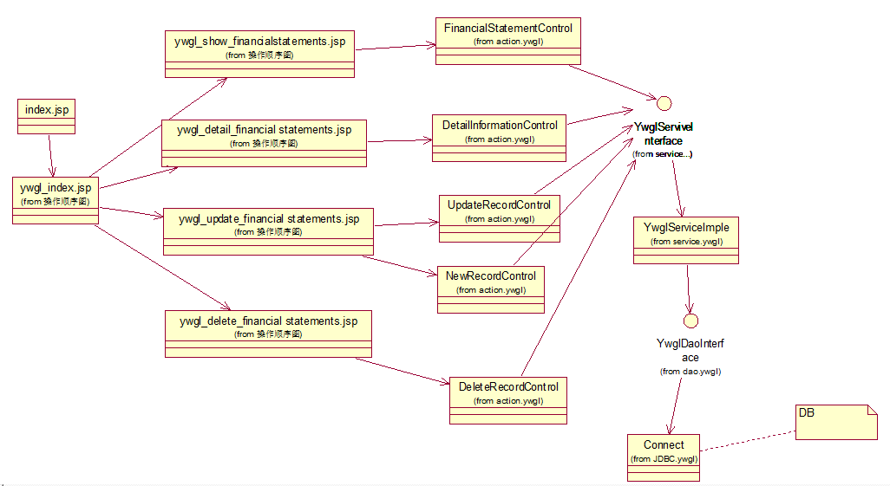
场地管理模块：
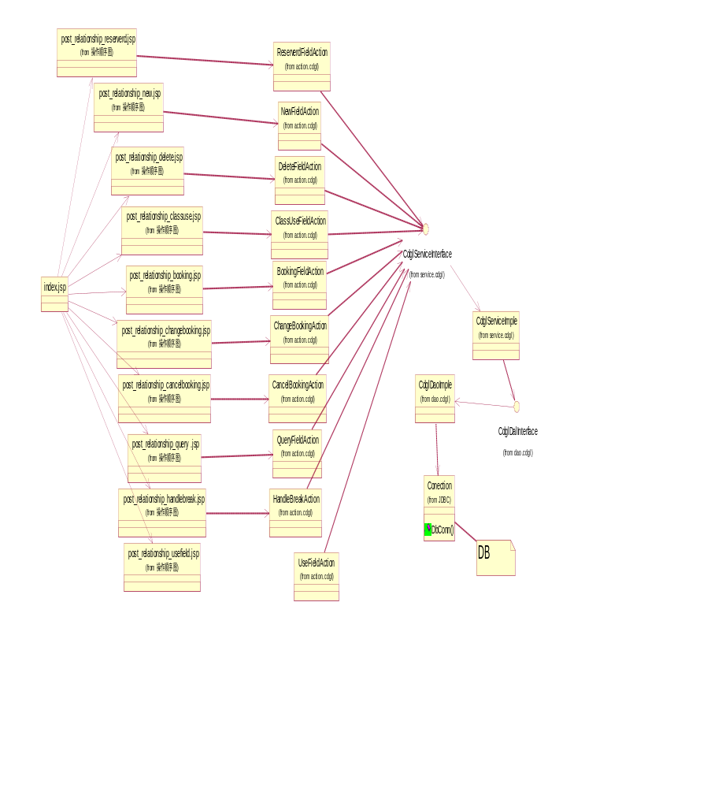
用户管理模块：
